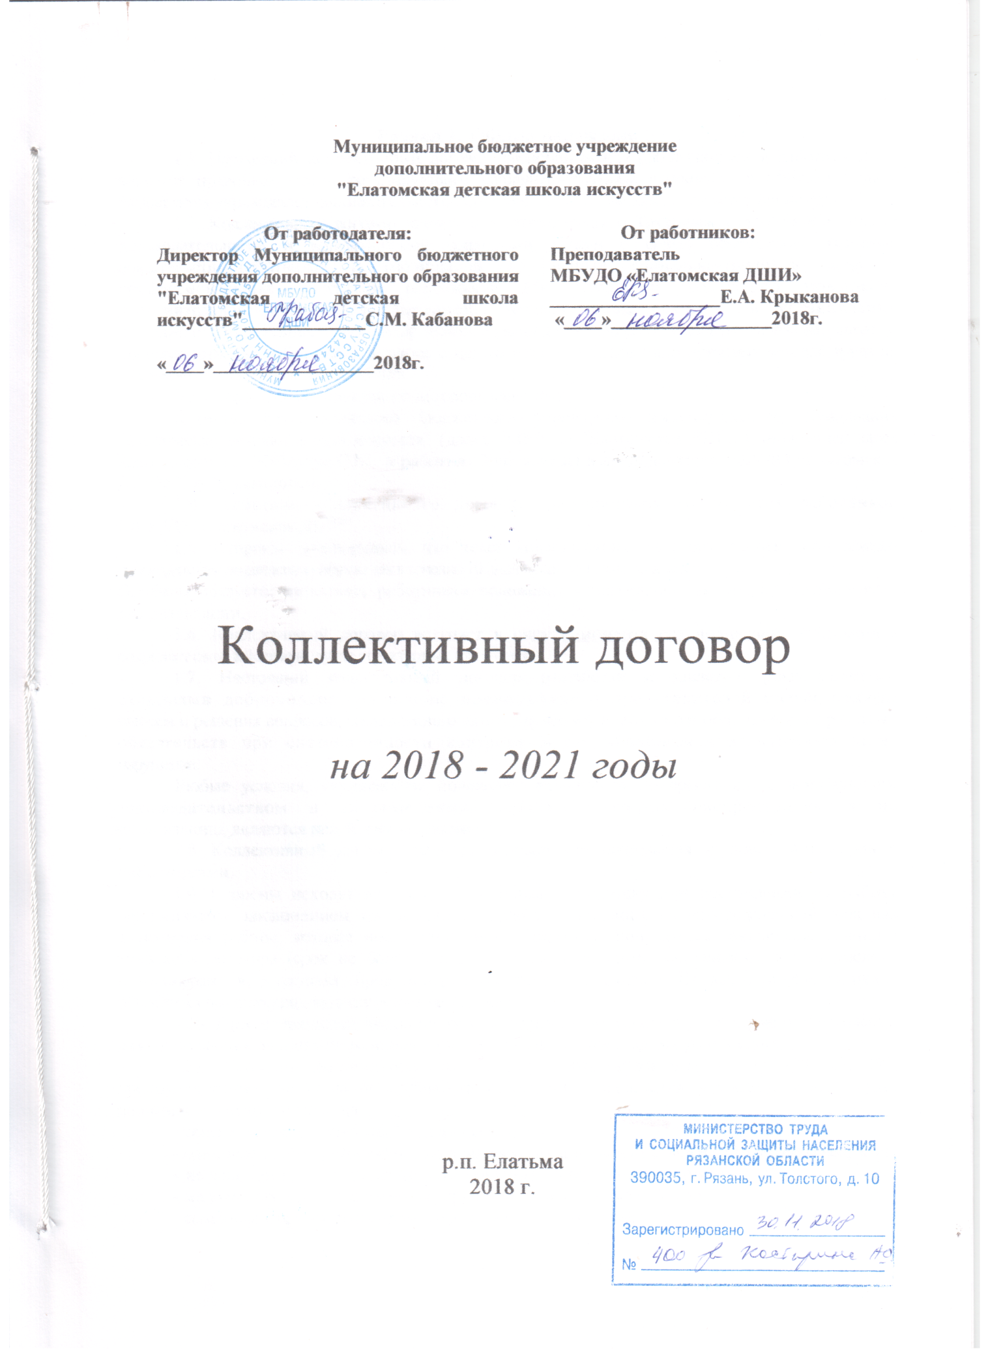

Общие положения
1.1. Настоящий коллективный договор заключен между работодателем и работниками и является правовым актом, регулирующим социально-трудовые отношения в Муниципальном бюджетном учреждении дополнительного образования "Елатомская детская школа искусств".
1.2. Коллективный договор заключен в соответствии с Трудовым кодексом РФ, иными законодательными и нормативными правовыми актами с целью определения взаимных обязательств работников и работодателя по защите социально-трудовых прав и профессиональных интересов работников Муниципального бюджетного учреждения дополнительного образования "Елатомская детская школа искусств" и установления дополнительных социально-экономических, правовых и профессиональных гарантий, льгот и преимуществ для работников, а также с целью создания более благоприятных условий труда по сравнению с установленными законами.
1.3. Сторонами коллективного договора являются:
Директор Муниципального бюджетного учреждения дополнительного образования "Елатомская детская школа искусств" (далее МБУДО "Елатомская ДШИ"), именуемый далее «работодатель» – Кабанова С.М.. и работник Учреждения в лице заместителя директора МБУДО «Елатомская ДШИ» Н.Н.Киреева.
1.4. Действие коллективного договора распространяется на всех работников МБУДО "Елатомская ДШИ".
1.5. Стороны договорились, что текст коллективного договора должен быть доведен работодателем до сведения работников в течение 10 дней после его подписания.
Профком обязуется разъяснять работникам положения коллективного договора, содействовать его реализации.
1.6. Коллективный договор вступает в силу с момента его подписания сторонами и сохраняет свое действие в случае структурных изменений.
1.7. Настоящий коллективный договор разработан и заключен равноправными сторонами добровольно, на основе полномочности представителей сторон, свободы выбора и решения вопросов, составляющих его содержание, реальности обеспечения принятых обязательств при систематичности контроля за его выполнением и ответственности за его нарушение.
Любые условия, ухудшающие положение работников по сравнению с действующим законодательством и соглашениями, действия которых распространяются на организацию, являются недействительными.
1.8. Коллективный договор является основой для заключения трудовых договоров с работниками.
1.9. Стороны исходят из того, что трудовые отношения при поступлении на работу оформляются заключением письменного трудового договора на неопределенный срок для выполнения работы, которая носит постоянный характер. Допускается заключение срочного трудового договора (срок не более 5 лет) с вновь принятыми работниками, в том числе с пенсионерами и, в случаях, предусмотренных законодательством. Приказ о приеме на работу объявляется работнику под расписку (в течение 3-х дней).
1.10. При сокращении численности или штата не допускается увольнение одновременно двух работников из одной семьи, исключение составляет ликвидация учреждения.
1.11. Стороны договорились, что помимо лиц, указанных в ст. 179 ТК РФ, преимущественное право на оставление на работе при сокращении численности или штата работников имеют также лица:
- предпенсионного возраста (за 2 года до пенсии);
- одинокие родители (опекуны, попечители), воспитывающие детей до 16 летнего возраста;
- не освобожденные председатели первичных профсоюзных организаций;
- молодые специалисты, имеющие трудовой стаж менее одного года;
- семейные – при наличии одного несовершеннолетнего ребенка.

Раздел II. Трудовой договор. Обеспечение занятости
2.1. Содержание трудового договора, порядок его заключения, изменения и распространения определяются в соответствии с ТК РФ, другими законодательными и правовыми актами и не могут ухудшать положение работников по сравнению с действующим трудовым законодательством.
2.2. Трудовой договор заключается с работником в письменной форме в двух экземплярах, каждый из которых подписывается работодателем и работником.
Трудовой договор является основанием для издания приказа о приеме на работу.
2.3. В трудовом договоре оговариваются обязательные для включения условия, предусмотренные ст. 57 ТК РФ, в том числе режим и продолжительность рабочего времени, льготы, компенсации и др.
Условия трудового договора могут быть изменены только по соглашению сторон и в письменной форме (ст. 72 ТК РФ).
2.4. О внесении изменений определенных сторонами условий трудового договора работники должны быть уведомлены работодателем в письменной форме не позднее, чем за 2 месяца (ст. 74, 162 ТК РФ).
Если работник не согласен с продолжением работы в новых условиях, то работодатель обязан в письменной форме предложить ему иную имеющуюся в учреждении работу, соответствующую по квалификации и состоянию здоровья.
2.5. Расторжение работодателем трудового договора с работником по п. 2, 3 ст. 81 ТК РФ производится с предварительного согласия профкома.
2.6. Работникам, получившим уведомление об увольнении по причине сокращения численности или штата, предоставляется свободное от работы время (7 часов в неделю) для поиска нового места работы с сохранением среднего заработка работника.
2.7. Работодатель обязуется содействовать работнику, желающему повысить квалификацию, пройти переобучение и приобрести другую профессию.
2.8. При увольнении работника по сокращению штатов выходное пособие выплачивается в соответствии с действующим законодательством.
2.9. Работодатель обязуется заблаговременно, не позднее, чем за 3 месяца, представлять в профком проекты приказов о сокращении численности штатов, планы-графики высвобождения работников с разбивкой по месяцам, список сокращаемых должностей и работников, перечень вакансий, предлагаемые варианты трудоустройства.
О возможном массовом высвобождении работников информация в соответствующие профсоюзные органы, а также в службу занятости представляется не менее чем за три месяца и в полном объеме.
Стороны договорились, что применительно к данной организации высвобождение является массовым, если сокращается 10 или более процентов работников в течение 90 календарных дней.
2.10. Не допускается расторжение трудового договора по инициативе работодателя с беременными женщинами и женщинами, имеющими детей в возрасте до 3-х лет, одинокими матерями, воспитывающими детей до 14 лет (ребенка-инвалида до 18 лет, другими лицами, воспитывающими указанных, детей без матери). За исключением случаев, предусмотренных Трудовым кодексом РФ.
2.11. Стороны договорились, что в случае предстоящего сокращения штатов лица, проработавшие в организации 10 лет и более, должны быть предупреждены об увольнении не менее, чем за 3 месяца.

Раздел III. Рабочее время
3.1. В соответствии с законодательством Российской Федерации продолжительность рабочего времени не может превышать 40 часов в неделю, а для работников занятых во вредных условиях труда, подростков, женщин, работающих в учреждениях культуры в сельской местности, 36 часов в неделю.
3.2. Продолжительность ежедневной работы определяется Правилами внутреннего трудового распорядка, учебным расписанием, годовым календарным графиком, утвержденными работодателем с учетом мнения профсоюзного комитета.
3.3. Составление расписания уроков осуществляется с учетом рационального использования рабочего времени преподавателя.
3.4.Преподавателям, по возможности, предусматривается один свободный день в неделю для методической работы и повышения квалификации.
3.5. Время осенних, зимних и весенних каникул, а также время летних каникул, не совпадающее с очередным отпуском, является рабочим временем педагогических и других работников учреждения.
В эти периоды педагогические работники привлекаются работодателем к педагогической и организационной работе в пределах времени, не превышающего их учебной нагрузки до начала каникул. График работы в каникулы утверждается приказом руководителя.
Для педагогических работников в каникулярное время, не совпадающее с очередным отпуском, может быть, с их согласия, установлен суммированный учет рабочего времени в пределах месяца.
3.6. В каникулярное время учебно-вспомогательный и обслуживающий персонал привлекается к выполнению хозяйственных работ, не требующих специальных знаний (мелкий ремонт, работа на территории и др.), в пределах установленного им рабочего времени.
3.7. Стороны договорились, что в выходные и нерабочие праздничные дни может вводиться дежурство для бесперебойного разрешения возникающих текущих неотложных вопросов.
К дежурству могут привлекаться только работники по списку, согласованному с профкомом.
Компенсация за дежурство в выходные и нерабочие праздничные дни производится путем оплаты не менее чем в двойном размере или предоставления другого дня отдыха.
3.8. Накануне праздничных дней продолжительность работы сокращается на время, согласованное с администрацией.
3.9. Неполное рабочее время - неполный рабочий день, или неполная рабочая неделя устанавливаются в следующих случаях:
- по соглашению между работником и работодателем;
- в день рождения работников рабочий день сокращается на 4 часа;
- по просьбе беременной женщины, одного из родителей (опекуна, попечителя, законного представителя), имеющего ребенка в возрасте до 14 лет (ребенка-инвалида до 18 лет);
- лицам, осуществляющим уход за больным членом семьи в соответствии с медицинским заключением.

Раздел IV. Время отдыха
4.1. Продолжительность ежегодного оплачиваемого отпуска для педагогических работников устанавливается 56 календарных дней, для технических работников не менее 28 календарных дней.
4.2. Очередность предоставления оплачиваемых отпусков определяется ежегодно в соответствии с графиками отпусков, утвержденными директором МБУДО "Елатомская ДШИ" с учетом мнения профсоюзного комитета не позднее, чем за две недели до наступления календарного года.
О времени начала отпуска работник должен быть извещен не позднее чем за две недели до его начала.
Продление, перенесение, разделение отпуска и отзыв из него производится с согласия работника в случаях, предусмотренных ст.124 - 125 Трудового кодекса РФ.
4.3. Стороны договорились установить и оплачивать за счет средств на оплату труда дополнительные отпуска за выслугу лет работникам учреждений культуры сверх установленных законодательством в зависимости от стажа работы в культуре:
- техническим работникам: от 3 до 10 лет – 2 календарных дня;
свыше 10 лет – 3 календарных дня;
Денежная компенсация времени, отработанного за пределами продолжительности рабочего времени в режиме ненормированного рабочего дня, не производится. (ст.119 Трудового кодекса РФ)
Общая продолжительность ежегодного основного оплачиваемого отпуска и ежегодного дополнительного оплачиваемого отпуска за выслугу лет не может превышать 38 календарных дней.
4.4. Стороны пришли к соглашению, что работники имеют право на получение краткосрочного оплачиваемого отпуска в следующих случаях:
- при рождении ребенка в семье - 1 день;
- для сопровождения детей младшего школьного возраста в школу 1 сентября - 1 день;
- с переездом на новое место жительства - 1 день;
- для проводов детей в армию - 2 дня;
- в случае свадьбы работника (детей работника) - 3 дня;
- в случае смерти супругов, членов семьи (дети, родители, родные братья и сестры) - 3 дня;
- работающим инвалидам - 2 дня;
- не освобожденному председателю профкома - 3 дня.
4.5. По заявлению работника предоставлять отпуск без сохранения заработной платы в случаях, установленных Трудовым кодексом РФ.
4.6. Для ухода за детьми-инвалидами с детства до достижения ими возраста 18 лет предоставляется четыре дополнительных оплачиваемых выходных дня в месяц. Оплата каждого дополнительного выходного дня производится в размере дневного заработка за счет средств фонда социального страхования Российской Федерации.

Раздел V. Охрана труда и здоровья
Работодатель обязуется:
5.1. Обеспечить право работников МБУДО "Елатомская ДШИ" на здоровье и безопасные условия труда.
5.2. Обеспечить наличие нормативных и справочных материалов по охране труда, правил, инструкций, журналов инструктажа и других материалов за счет учреждения.
5.3. Проводить своевременное расследование несчастных случаев на производстве в соответствии с действующим законодательством и вести их учет.
5.4. Проводить в установленные сроки обучение и проверку знаний по охране труда руководителей и специалистов.
5.5. Рассматривать как нарушение трудовой дисциплины отказ работников от прохождения обязательного медицинского осмотра (диспансеризации), курение и распитие спиртных напитков в помещениях учреждений культуры.
5.6. Разработать и утвердить инструкции по охране труда для каждой категории работников с учетом мнения профкома (ст. 212 ТК РФ).
5.7. Обеспечивать соблюдение работниками требований, правил и инструкций по охране труда.
За нарушение работниками требований по охране труда предусматривается дисциплинарная ответственность.
5.8. Способствовать обеспечению медицинскими аптечками с необходимым набором медикаментов для оказания первой помощи пострадавшим во всех структурных подразделениях.
5.9. Представлять работникам, непосредственно занятым работой на персональных компьютерах, перерывы для отдыха на 10 минут через каждый час работы.
5.10. В целях защиты работающих от возможного перегревания при температуре воздуха на рабочих местах выше допустимых величин 28,5 С МБУДО "Елатомская ДШИ" сокращает время пребывания на рабочих местах в соответствии с таблицей №1, Санитарных правил и норм СанПиН 2.2.4.548-96 «Гигиенические требования к микроклимату производственных помещений» утв. Постановлением Госкомсанэптднадзора РФ от 01 октября 1996 г№21.
5.11. В случае гибели сотрудника на работе при наличии вины администрации, работодатель за счет средств администрации выплачивает членам семьи погибшего единовременное пособие сверх установленного действующим законодательством в размере трехмесячного заработка сотрудника.

Раздел VI. Социальные гарантии
6.1. Оказание разовой материальной помощи работникам оказывается работодателем с учетом мнения профсоюзного комитета.
6.2. Частичная оплата операций и дорогостоящих лекарственных препаратов при предоставлении соответствующих документов при наличии ходатайства профсоюзного комитета, исходя из финансовых возможностей организации.
6.3. Выделение транспортных средств работникам для их хозяйственно-бытовых нужд по ценам и тарифам, согласованным с профсоюзным комитетом.
6.4. Работодатель обязуется выплачивать в связи с длительной (более 4-х месяцев) болезнью работника и при выходе работника на пенсию единовременное пособие в размере оклада работника.

Раздел VII. Оплата труда
7.1. Оплата труда работникам производится в соответствии с действующим законодательством РФ и нормативно-правовыми актами органов государственной власти и органов местного самоуправления.
7.2. При совмещении профессий (должностей), расширении зон обслуживания, увеличении объема работы или исполнении обязанностей временно отсутствующего работника без освобождения от работы, определенной трудовым договором, работнику производится доплата. Размер доплаты устанавливается по соглашению сторон трудового договора с учетом содержания и (или) объема дополнительной работы.
7.3. Заработная плата выплачивается два раза в месяц, в установленные сроки 4 и 19 числа.
7.4. Работникам могут производиться единовременные выплаты в связи с государственными и профессиональными праздничными датами до 2-х должностных окладов.
7.5. При командировках сохраняется заработная плата.
7.6. Устанавливать надбавки в соответствии с Положением об оплате труда.

Раздел VIII. Порядок контроля за выполнением коллективного
договора, внесение дополнений и изменений
8. Стороны договорились:
8.1. Контроль за выполнением настоящего коллективного договора осуществляется сторонами социального партнерства.
При проведении указанного контроля представители сторон обязаны предоставлять друг другу необходимую информацию.
8.2. Для разрешения спорных вопросов использовать примирительные процедуры, предусмотренные действующим Законодательством.
8.3. Работодатель и профсоюзный комитет отчитываются о выполнении обязательств коллективного договора на общем собрании работников организации.

Раздел XI. Гарантии профсоюзной деятельности
9. Стороны договорились о том, что:
9.1. Не допускается ограничение гарантированных законом социально-трудовых и иных прав и свобод, принуждение, увольнение или иная форма воздействия в отношении любого работника в связи с его членством в профсоюзной организации.
9.2. В соответствии с решением собрания работников организации профсоюзный комитет признается представителем, выразителем и защитником профессиональных и социально-экономических интересов всех работников организации.
9.3. Профсоюзные взносы уплачиваются в размере 1 % от заработной платы через бухгалтерию. Работники, не являющиеся членами профсоюза, но поддерживающие профсоюзную организацию денежными средствами в размере 0,5% от заработной платы ежемесячно в соответствии со ст. 28 ФЗ « О профессиональных союзах, их правах и гарантиях деятельности», имеют право на защиту своих интересов со стороны профсоюзного комитета организации (ст. 30, ст. 377 Трудового кодекса РФ).
9.4. Работодатель обязан предоставить профкому безвозмездно помещение для проведения собраний, заседаний, хранения документации, проведения оздоровительной, культурно-массовой работы, право пользоваться средствами связи, оргтехникой, транспортом (ст. 377 ТК РФ).
9.5. Увольнение работника, являющегося членом профсоюза, по пункту 2,3 или 5 части первой статьи 81 ТК РФ производится с учетом мотивированного мнения профкома, в соответствии со статьей 373 Трудового кодекса Российской Федерации.

Раздел Х. Заключительные положения
10.1. Настоящий коллективный договор заключен сроком на 3 года. Он вступает в силу со дня его подписания и действует в течение всего срока.
10.2. Стороны пришли к соглашению, что изменения и дополнения коллективного договора в течение всего срока его действия производятся только по взаимному согласию в порядке, установленном Законом для его заключения.
10.3. Для урегулирования разногласий в ходе коллективных переговоров и выполнения коллективного договора стороны используют примирительные процедуры.
В течение трех дней после составления протокола разногласий стороны проводят консультации, формируют из своего состава примирительную комиссию.
10.4. Стороны пришли к соглашению, что их интересы, отраженные в коллективном договоре, могут быть реализованы при условии обязательного выполнения сторонами всех условий и своих обязательств по коллективному договору.
10.5. Стороны договорились, что в период действия коллективного договора, при условии выполнения директором МБУДО "Елатомская ДШИ" его положений, работники не выдвигают новых требований по труду и социально экономическим вопросам и не используют в качестве средства давления на работодателя приостановление работы. В случае нарушения этого обязательства директор МБУДО "Елатомская ДШИ" вправе применить к ее участникам меры, предусмотренные для нарушителей трудовой дисциплины.
10.6. Контроль за выполнением коллективного договора осуществляют обе стороны, подписавшие его.
Стороны ежегодно отчитываются о выполнении коллективного договора на собрании трудового коллектива. С отчетом выступают первые лица обеих сторон, подписавшие коллективный договор.
10.7. Работодатель и уполномоченные им лица за неисполнение коллективного договора и нарушение его условий несут ответственность в соответствии с законодательством РФ.
10.9. Направить настоящий коллективный договор на уведомительную регистрацию в Министерство труда и занятости населения Рязанской области.

От работодателя:  Директор Муниципального бюджетного учреждения дополнительного образования  "Елатомская детская школа искусств"  ____________________ С.М.Кабанова  «______» _________________ 2018 г. | От работников:  Заместитель директора МБУДО «Елатомская ДШИ» по учебной работе  ___________________ Н.Н.Киреева  «______» ______________ 2018 г.

